Miércoles
07
de diciembre

Segundo de Primaria
Conocimiento del Medio

Lo que hacemos diariamente 2

Aprendizaje esperado: describe cambios en la naturaleza a partir de lo que observa en el día y la noche y durante el año.

Énfasis: identificar actividades cotidianas que realizan en diferentes momentos del día.

¿Qué vamos a aprender?

Describirás cambios en la naturaleza a partir de lo que observas en el día y durante el año.

Identificarás actividades cotidianas que realizas en diferentes momentos del día.

¿Qué hacemos?

Vas a continuar trabajando con el tema: “actividades que realizo diariamente”, en diferentes momentos del día.

Recordarás que en la sesión anterior reflexionaste sobre las actividades que hace Eros en la mañana, tarde y noche, y comparaste sus actividades con las que haces tú.

En esta sesión vas a conocer y comparar las actividades que hacen algunas niñas y niños de segundo grado durante todo el día.

Has reflexionado, ¿qué hacen otras personas en estos momentos?, ¿realizarán las mismas actividades que tú a esta hora del día?

Fuente: https://www.pexels.com/es-es/foto/chaval-chico-juguete-mono-1598122/
https://pixabay.com/es/photos/estudiante-la-escuela-aprender-411947/

¿No habías pensado en eso? Es probable que al igual que tú, algunas personas en estos momentos están trabajando, o estudiando.

Las personas realizan actividades similares, por lo que a lo largo de la sesión algunas niñas y niños de segundo grado nos van a compartir las actividades que realizan diariamente y podremos compararlas con las que hacemos nosotros.

En tu libro de texto de Conocimiento del Medio, Segundo grado, completa la tabla que se encuentra en la página 56.
https://libros.conaliteg.gob.mx/P2COA.htm?#page/56

¿Qué actividades realizan las niñas y los niños por la mañana? Es probable que por las mañanas generalmente se levantan, se asean y desayunan.

¿Crees que todas las niñas y los niños de segundo grado hacen las mismas actividades?

Puedes entrevistar a tus amigas o amigos, primos, conocidos sobre qué actividades realizan por la mañana. Siempre teniendo en cuenta la sana distancia y las medidas de seguridad que debes tener.

Utiliza el siguiente cuadro comparativo, para que sea llenado, en el escribirás las actividades que realizan durante los diferentes momentos del día, que sean parecidas y diferentes.

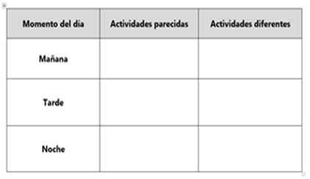

Es interesante poder observar que muchas de las actividades que realizas son parecidas, pero también son diferentes en la manera en que se realizan.

Algunas actividades que se parecen seguramente todos se bañan, desayunan, toman clases, ahora en la casa y algunas diferentes es que hay niños que cuidan plantas en su casa, entre muchas otras actividades.

Finalmente se puede decir que, a lo largo del día las personas hacen diferentes actividades, algunas de ellas se parecen y otras son diferentes dependiendo del contexto, la organización y las costumbres de cada familia.

Para concluir con esta sesión, recuerda lo que has aprendido:

- Identificaste que durante los distintos momentos del día puedes realizar diferentes actividades.
- Identificaste que las niñas y los niños pueden realizar actividades similares y otras que son diferentes.

Si te es posible consulta otros libros y comenta el tema de hoy con tu familia. Si tienes la fortuna de hablar una lengua indígena aprovecha también este momento para practicarla y platica con tu familia en tu lengua materna.

¡Buen trabajo!

Gracias por tu esfuerzo.

Para saber más:
Lecturas
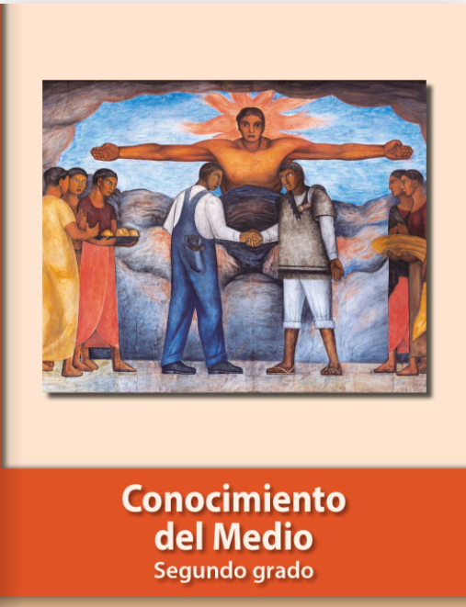
https://libros.conaliteg.gob.mx/P2COA.htm

